Học người Nhật cách chăm con khỏe mạnh phi thường
Cách chăm sóc con của người Nhật luôn được các bậc phụ huynh quan tâm tham khảo. Trong bài này xin được chia sẻ với các bạn cách chăm con khỏe mạnh phi thường của người Nhật để các bạn cùng tìm hiểu. Hy vọng với những nguyên tắc dinh dưỡng cho con của người Nhật bé yêu nhà bạn sẽ luôn phát triển khỏe mạnh và thông minh.
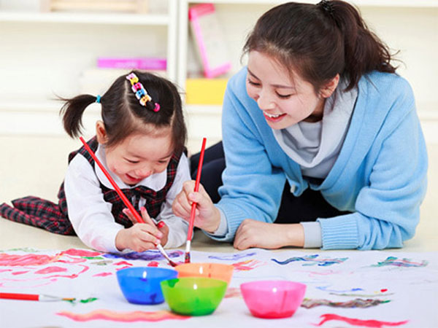
Không có quốc gia nào địch lại được Nhật Bản về sức khỏe và tuổi thọ trung bình của người dân. Tuổi đời trung bình của người Nhật là 80 năm và số năm sống khỏe mạnh không ốm đau, bệnh tật của họ lên đến 73 năm ở cả nam và nữ giới.
Bí quyết của người Nhật Bản nằm ở chế độ dinh dưỡng lành mạnh ngay từ khi còn nhỏ. Dưới đây là cách người Nhật vẫn áp dụng để nuôi được những em bé trở thành người sống mạnh khỏe và trường thọ:
Cá xuất hiện thường xuyên trong thực đơn hàng ngày
Cá là món ăn được người Nhật đặc biệt ưa chuộng. Mặc dù dân số Nhật chỉ chiếm 2% thế giới nhưng đã tiêu thụ đến gần 10% cá của thế giới. Tính ra, mỗi người dân Nhật ăn cá gấp 5 lần so với người dân khác trên thế giới.

Người Nhật chỉ ăn cá biển, đặc biệt là những loại cá chứa nhiều dầu như cá hồi, cá ngừ, cá thu,..., dồi dào hàm lượng DHA – loại axit béo không no có vai trò quan trọng trong quá trình sinh trưởng của tế bào não và hệ thần kinh. Thiếu chất này con người sẽ giảm trí nhớ, kém thông minh. Đặc biệt đối với trẻ nhỏ, DHA là một dưỡng chất vô cùng quan trọng và cần thiết để phát triển tế bào não.
Đó là lí do vì sao, bằng việc bổ sung cá thường xuyên vào bữa ăn hàng ngày, người Nhật nuôi được những em bé khỏe mạnh, thông minh đến thế.
Khẩu phần ăn rất nhỏ
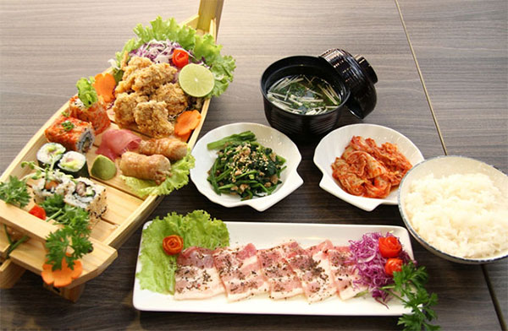
Những khẩu phần ăn của người Nhật luôn đặc biệt nhỏ hơn bất cứ khẩu phần ăn của nước nào khác trên thế giới. Một bữa ăn điển hình theo kiểu Nhật sẽ gồm một bát cơm nhỏ, một tô súp miso và ba món phụ đựng trong đĩa hoặc bát nhỏ, trong đó một món là từ cá, thịt hoặc đậu phụ, hai món còn lại là rau xanh.
Tuy lượng thức ăn trên mỗi đĩa rất nhỏ nhưng bữa ăn lại gồm nhiều món, nhiều đĩa. Bằng cách này, người ăn sẽ đưa vào cơ thể lượng calo vừa phải nhưng vẫn nạp đủ chất dinh dưỡng và được nếm đa dạng các hương vị.
Sử dụng nguồn nguyên liệu tươi, sạch
Người Nhật luôn chú trọng sử dụng các nguyên liệu tươi trong chế biến món ăn và phương pháp chế biến cũng đơn giản để giữ được tối đa các chất dinh dưỡng như hấp, nướng, luộc và đặc biệt là những món ăn sống nổi tiếng (sushi, sashimi,...)
Tầm quan trọng đặc biệt của bữa trưa
Với mô hình bữa trưa nổi tiếng được áp dụng cho trẻ em trên toàn quốc gia, các trường học ở Nhật Bản đã đóng một phần cực kì quan trọng trong chế độ dinh dưỡng và lối sống lành mạnh của học sinh nước này.
Ngay từ bậc tiểu học, trẻ em đã được ăn những bữa trưa cực kì chất lượng và lành mạnh được làm từ nguyên liệu tươi ngon và có nguồn gốc sạch. Nếu học sinh không thích bữa trưa thì cũng không còn sự lựa chọn nào khác, trường học tuyệt đối không cung cấp thức ăn nhanh, thức ăn chế biến đóng gói sẵn.
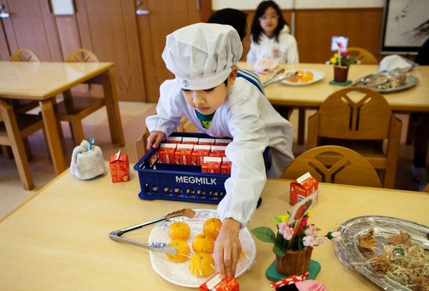
Học sinh Nhật Bản không chỉ đơn thuần đến bữa ngồi vào bàn ăn mà còn phải tham gia chuẩn bị và phục vụ cho bữa trưa – đây là một phần bắt buộc trong chương trình giáo dục. Các em còn được tham quan những trang trại địa phương, học về dinh dưỡng, nấu nướng, cách ứng xử trên bàn ăn và nhiều kĩ năng xã hội khác.
Một bài học rất đáng để phụ huynh các nước khác học theo: Không thể bắt ép trẻ vào bữa ăn nhưng có thể hướng dẫn và khơi nguồn cảm hứng, tạo động lực cho trẻ hứng thú với bữa ăn bằng những hoạt động chuẩn bị, nấu nướng và tìm hiểu về thế giới thực phẩm đa dạng, nhiều màu sắc.
Tính kỉ luật trong bữa ăn
Cha mẹ Nhật thường khuyến khích con thử nhiều loại thức ăn lành mạnh khác nhau, đặc biệt là nhiều loại rau củ quả đa dạng. Lần đầu tiên khi giới thiệu một món mới cho trẻ, có thể trẻ không thích ăn nhưng cha mẹ không vì thế mà bỏ cuộc hay chỉ tập trung cho trẻ ăn những món chúng thích. Ngoài ra, trẻ em bắt buộc phải ngồi vào bàn ăn cùng với mọi người để cảm nhận không khí gia đình, kích thích trẻ ăn ngon miệng hơn và hình thành nề nếp truyền thống. Chính việc ăn thức ăn nấu tại nhà và tận hưởng không khí ấm áp giữa các thành viên trong gia đình là chìa khóa tạo nên lối sống lành mạnh của trẻ từ nhỏ cho đến lớn.

